**Рекомендации педагогам 1 младшей группы**

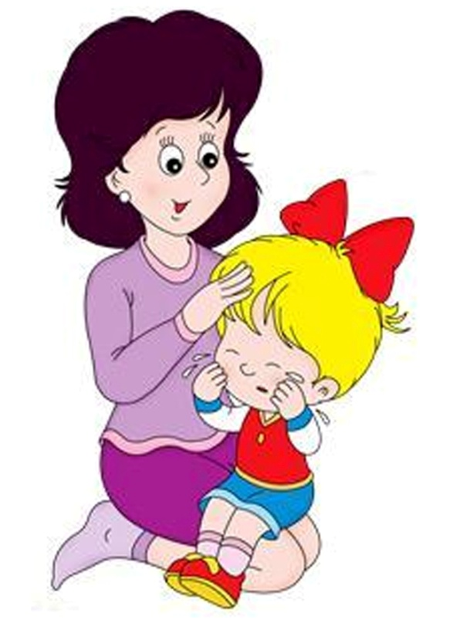**по формированию успешной адаптации детей в детском саду**

Для успешной адаптации ребёнка к условиям дошкольного учреждения взрослым необходимо сформировать у него положитель­ную установку на детский сад, позитивное отношение к нему. Это зависит от профессионального мастерства воспитателей, атмосферы тепла, доброты, внимания. Эмоциональное общение с каждым ребенком обя­зательно должно включать: контакт глаз, прикосновение, улыбку, ласковую интонацию.

Воспитатель должен проявлять терпение, чуткость и осторожность в обращении с детьми, учитывать их возрастные и индивидуальные особенности, уметь правильно определить подход к каждому вновь поступившему ребенку в зависимости от характера его адаптации.

В период адаптации особое внимание важно уделять продолжительности и качеству дневного сна, эмоциональному состоянию, соблюдению правил поведения, игровой активности - это зоны наибольшей уязвимости детей. Нарушение даже одной из них может служить источником возникновения или усугубления эмоциональных проблем.

Учитывая полученные результаты педагогам обратить особое внимание на детей с усложненной адаптацией. Для них необходимо повышенное внимание, тактильные поглаживания, необходимо охранять нервную систему таких детей, окружить их любовью.

Для коррекции эмоционального состояния детей с тяжелой адаптацией педагогам желательно использовать прослушивание музыки, рисование, лепку, релаксационные игры, пальчиковые игры, психогимнастику.

**Какие же методы и приемы способствуют облегчению прохождения периода адаптации?**

* Привлекательный и опрятный внешний вид воспитателя.
* Воспитатель должен быть доброжелателен, терпеливым, улыбаться по ситуации.
* Называть ребенка ласковым именем, как дома.
* Использовать отвлекающие моменты при расставании, плаче.
* Использовать игрушки забавы (мыльные пузыри, музыкальные, светящиеся, заводные и т.д.).
* При укладывании спать использовать телесный контакт (поглаживание, похлопывание), петь колыбельные или включать спокойные мелодии, детские колыбельные, разрешать брать с собой в кровать любимую игрушку.
* Использовать элементы телесной терапии (обнимание и поглаживание ребенка, игры с прикосновением).
* Использование игр на сближение детей друг с другом.
* Игры, направленные на освоение окружающей среды и знакомство с персоналом детского сада и сверстниками.

Если родители и сотрудники ДОУ объединят свои усилия и обеспечат малышу защиту, эмоциональный комфорт, интересную и содержательную жизнь в детском саду и дома, то можно с уверен­ностью сказать, что адаптация к детскому саду завершится позитивно.